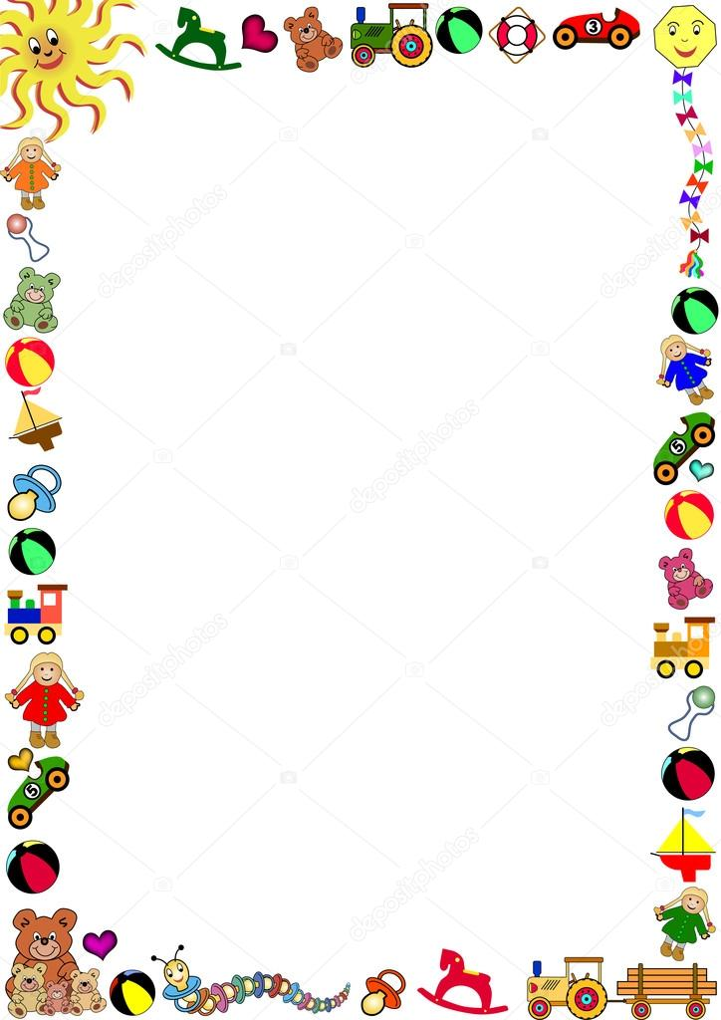

Как проводить гимнастику
Упражнения физической нагрузки - для ребёнка второго и третьего года жизни нужно подбирать с учётом индивидуальных особенностей его физического и психического развития. В основу двигательной активности ложатся: ходьба, различные игры с мячом, флажками, другими игрушками, а также лазание, преодоление препятствий. Конечно же, самая эффективная форма проведения гимнастики с ребёнком раннего возраста – игра.
Детям нельзя навязывать выполнение гимнастики. Поэтому постарайтесь превратить гимнастику в увлекательную игру, в которую вы можете играть и дома, и во время прогулок. Хорошо выполнять упражнения под музыку, чтобы было веселее. В игровой форме давайте малышу интересные задания: "посмотри, что спрятано у меня в руке, (за креслом, под столом). И кроха, отыскивая сюрприз, преодолевает различные препятствия, расположенные у него на пути. К примеру, подползает под низкий столик, перелезает через подушку и т.д. Постепенно игры необходимо усложнять. Так как дети в этом возрасте стараются подражать взрослым - показывайте упражнения сами, проводите параллель с движениями животных, персонажей из сказок.
1) Ходьба по «узкой дорожке».
На полу обозначьте мелом (верёвочками, палочками, либо узор ковра) дорожку (шир. 30 см). В дальнейшем, ориентируясь на возможности ребенка, постепенно сужайте дорожку до 20-10 см.
Предложите ребёнку самостоятельно пройти по ней, сохраняя равновесие.
2) Раскачиваемся
Посадите малыша на игрушечную лошадь–качалку, а также качель. Подстраховывая его – раскачивайте. Во время такой веселой игры, кроха будет учиться удерживать равновесие, что поможет ему в закреплении навыков ходьбы. На улице - качайте кроху на качелях и каруселях.
3) Перелезание через скамейку
Научите ребенка правильно пролезать через препятствие (скамейку). Пусть ребенок встанет боком к скамейке, обопрется об нее руками и перелезет.
4) «Собачка, бычок, козлик…»
Пусть ребенок поползает на четвереньках, подражая собаке. Затем, также - но поворачивая голову направо и налево, как бодающийся бычок. Можно при этом произносить "Му-му!". Потом - передвижение мелкими шажками, и произнося "ме-е-е! ме-е-е!". Кто это? Козлик!

